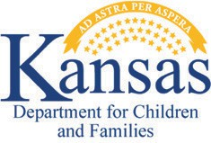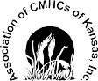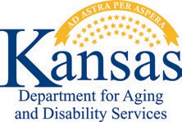

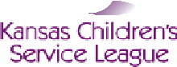

**Línea de ayuda móvil en caso de crisis familiares del Departamento de Niños y Familias de Kansas**

Los servicios están disponibles para todos los residentes de Kansas no mayores de 20 años, incluyendo cualquiera en cuidado de acogida o que lo estuvo.

# Comunícate, envía un texto o charla con la línea de ayuda al número telefónico

833-441-2240

# Una variedad de recursos a tu disposición.

Soporte vía telefónica y solución de problemas para ayudar a resolver crisis de salud conductual infantil.



A02273KSMENCBH

Soporte vía telefónica con referencias a recursos comunitarios o recomendaciones para integrarse a servicios de estabilización.

Apoyo personal por medio de respuesta móvil ante crisis, en caso de que la crisis no pueda resolverse vía telefónica.

En situaciones de emergencia, se contactará a servicios médicos de emergencia, la policía

y/o la unidad de respuesta móvil ante crisis para solicitar asistencia.